Teknisk info om det trådløse net
Det trådløse netværk på Skive-Viborg HF&VUC hedder SVHFVUC og du skal bruge din interne konto for at logge på.
Konfigurationsvejledning for Windows Vista computere
Vælg Start -> Kontrolpanel -> Netværk og Internet -> Netværks- og delingscenter
Vælg så Administration af trådløse netværk
Klik Tilføj
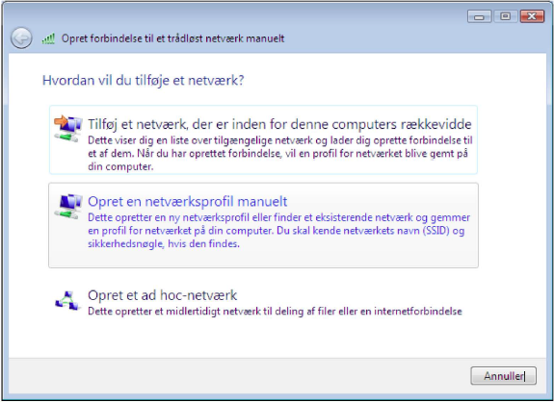
Vælg Opret en netværksprofil manuelt.
NB! Hvis du allerede har en trådløs forbindelse med navnet SVHFVUC, anbefaler vi at fjerne denne forbindelse og starte forfra.
Indtast Netværksnavn SVHFVUC. Husk at skrive det hele med STORE bogstaver.
Vælg Sikkerhedstype 802.1x, som vist nedenfor.
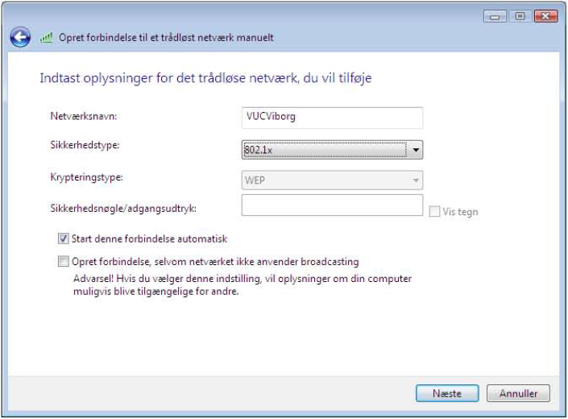
SVHFVUC
Klik Næste.
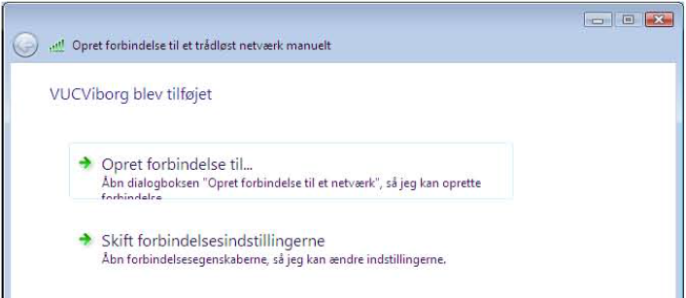
Klik på Skift forbindelsesindstillingerne.

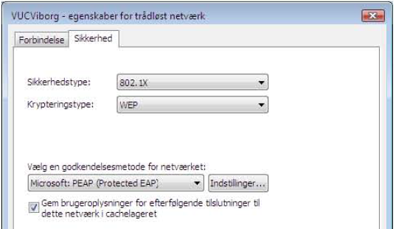
Vælg fanebladet Sikkerhed.

Her skal du sikre dig, at godkendelsesmetoden er er sat til Microsoft: PEAP (Protected EAP).

Klik herefter på Indstillinger.
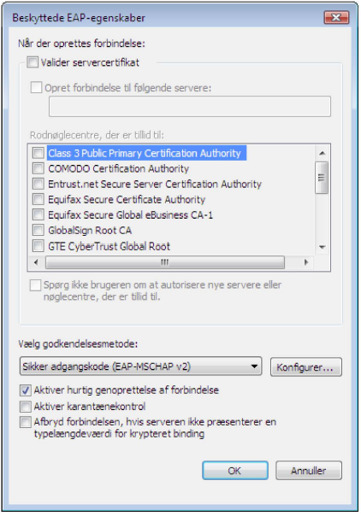

Fjern fluebenet i Valider servercertifikat.

Tjek at godkendelsesmetoden er sat til Sikker adgangskode (EAP-MSCHAP v2).

Tryk herefter konfigurer.

Fjern fluebenet og tryk OK.
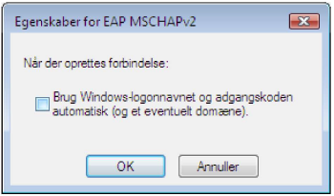
Klik OK indtil alle menuer er lukket. Du har nu konfigureret din trådløse forbindelse.
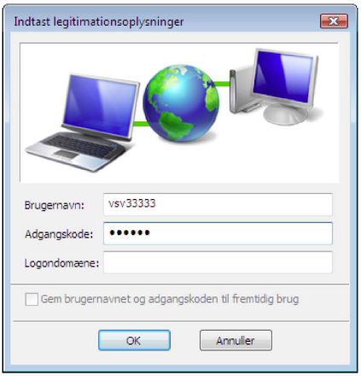
Når du tilslutter dig netværket første gang, skal du indtaste dit UNI-login i nedenstående boks. Hvis boksen ikke dukker op af sig selv, kan du prøve at trykke på ikonet for trådløst netværk nede i højre hjørne. Hjælper dette stadig ikke, skal du prøve at genstarte computeren.

Indtast UNI-login
Indtast kodeord
Logondomæne skal være tom.

MS, september 2018

